

INFORME TÉCNICO DE FISCALIZACIÓN AMBIENTAL

Fiscalización Ambiental

“RESTAURANTE ON LUCHO”

DFZ-2019-1032-VII-PPDA

 | Nombre | Firma
Aprobado | Jeanette Caroca O.
Elaborado | Mariela Valenzuela

DETALLE DE LA ACTIVIDAD DE FISCALIZACIÓN

- INFORMACIÓN DEL TITULAR.

Titular | Rut | Identificación de la actividad | Dirección
Carmen Toloza Allende | 6.452.125-K | Restaurant On Lucho | Ruta 5 Sur KM 267, Maule

- ANTECEDENTES DE LA ACTIVIDAD.

Instrumento | D.S. N°49/2015 MMA. Plan de Descontaminación Atmosférica para las comunas de Talca y Maule
Tipo de Actividad | __X_ Inspección Ambiental __X__ Examen de la Información ____ Medición y Análisis
Fecha de la Actividad | Organismo encargado | Organismo Participante
28/05/2019  (Acta de Inspección, Ver anexo 1) | Superintendencia del Medio Ambiente | -----

- DOCUMENTACIÓN SOLICITADA Y ENTREGADA.

N° | Documento solicitado | Plazo de entrega | Fecha entrega | Observaciones
1 | Plan de Remediación (voluntario) para los 2 artefactos a leña del local, medidas de subsanación temprana del hallazgo. | 4 de junio 2019 | 4 de junio 2019 | Con fecha 4 de junio de 2019 se reciben en la Oficina Regional de la SMA antecedentes de subsanación temprana, correspondientes a factura de compra de estufa a pellet y boleta de servicio de Instalación estufa a pellet (Anexo2).  Mediante Res.Ex. RDM N°34/2019 del 13 de agosto de 2019 se requiere el envío de un set fotográfico donde se pueda apreciar el tipo de equipo instalado y su ubicación dentro de la unidad fiscalizable.  Con fecha 13 de agosto la titular envía set de fotos de acuerdo a lo solicitado.
HECHOS CONSTATADOS
N° | Exigencia | Hecho constatado y examen de la información
1 | Los antecedentes que fundamentan el presente Plan de Descontaminación Atmosférica, se indican a continuación:  A través del D.S. Nº 49 de 2015, del Ministerio del Ministerio Secretaría General de la Presidencia, se establece Plan de Descontaminación Atmosférica para las Comunas de Talca y Maule.  A través del D.S. Nº 12 de 2010, del Ministerio del Ministerio Secretaría General de la Presidencia, se declaró zona saturada por material particulado respirable (MP10) como concentración anual y de 24 horas, a las comunas de Talca y Maule.  Artículo 3.- Definiciones. Para efectos de lo dispuesto en el presente Decreto, se entenderá por:  Calefactor: Artefacto que combustiona o puede combustionar leña o pellets de madera, fabricado, construido o armado, en el país o en el extranjero, que tiene una potencia térmica nominal menor o igual a 25 kW, de alimentación manual o automática, de combustión cerrada, provisto de un ducto de evacuación de gases al exterior, destinado para la calefacción en el espacio en que se instala y su alrededor.  Artículo 21. Transcurridos 18 meses desde la publicación del presente decreto en el Diario Oficial, se prohíbe el uso de calefactores a leña, de potencia inferior a 25 kilovatios térmicos, en los establecimientos comerciales, restaurantes, pubs, hoteles y oficinas comerciales y de servicios, ubicados en la zona saturada. | - En Inspección Ambiental realizada el día 28 de mayo de 2019 por fiscalizadores de la SMA, a la unidad fiscalizable “Restaurant On Lucho”, ubicada en Ruta 5 Sur KM 267, de la comuna de Maule, se constató el uso de dos (2) artefactos unitarios a leña ubicados en los comedores del local comercial, los cuales se encontraban operando, utilizados para calefacción.  - Titular durante la fiscalización manifestó la intención de realizar la subsanación del hallazgo, de lo cual se dejó en Acta un plazo de 5 días hábiles para presentar a la Superintendencia del Medio Ambiente un plan de remediación con las medidas correctivas.  - Con fecha 4 de junio se ingresó en la Oficina regional de la SMA Carta del titular con antecedentes que respaldan la subsanación temprana del hallazgo, a saber: - - Boleta N° 00404, pago servicio de instalación estufa a pellets. - Orden de servicio y venta de repuestos N° 02118 que detalla la instalación de estufa a pellets. - Factura N° 000428383 de fecha 31/05/2019 por la compra de estufa amesti a pellet y su respectivo kit de instalación.

- ANEXO FOTOGRÁFICO.

Registros
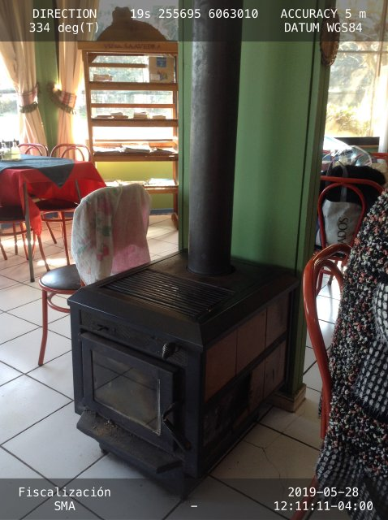 |  | 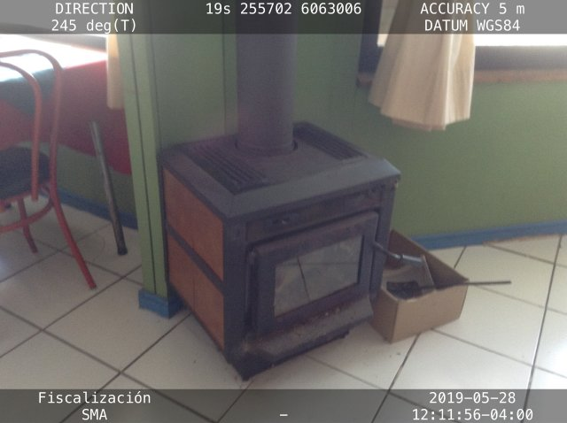
Fotografía 1. | Fecha: 28-05-2019 | Fotografía 2. | Fecha: 28-05-2019
Descripción del medio de prueba: Fotografía de estufa a leña en las dependencias de la UF. |  | Descripción del medio de prueba: Fotografía de estufa a leña en las dependencias de la UF.
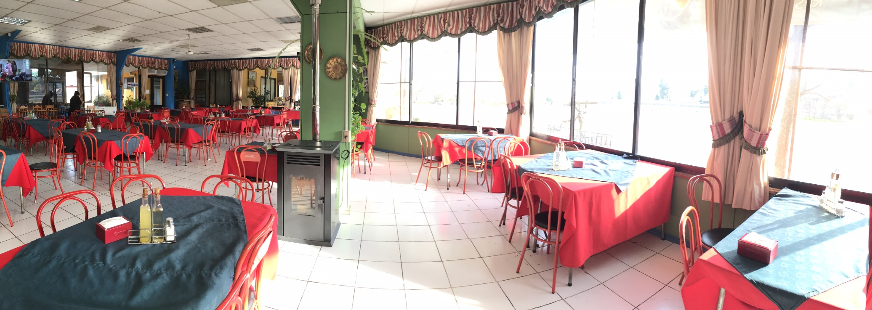

Fotografía 3. |  | Fecha: 13-08-2019
Descripción del medio de prueba: Estufa a Pellet instalada en el comedor del Restaurante, entregada por la titular como antecedente de subsanación temprana del hallazgo.
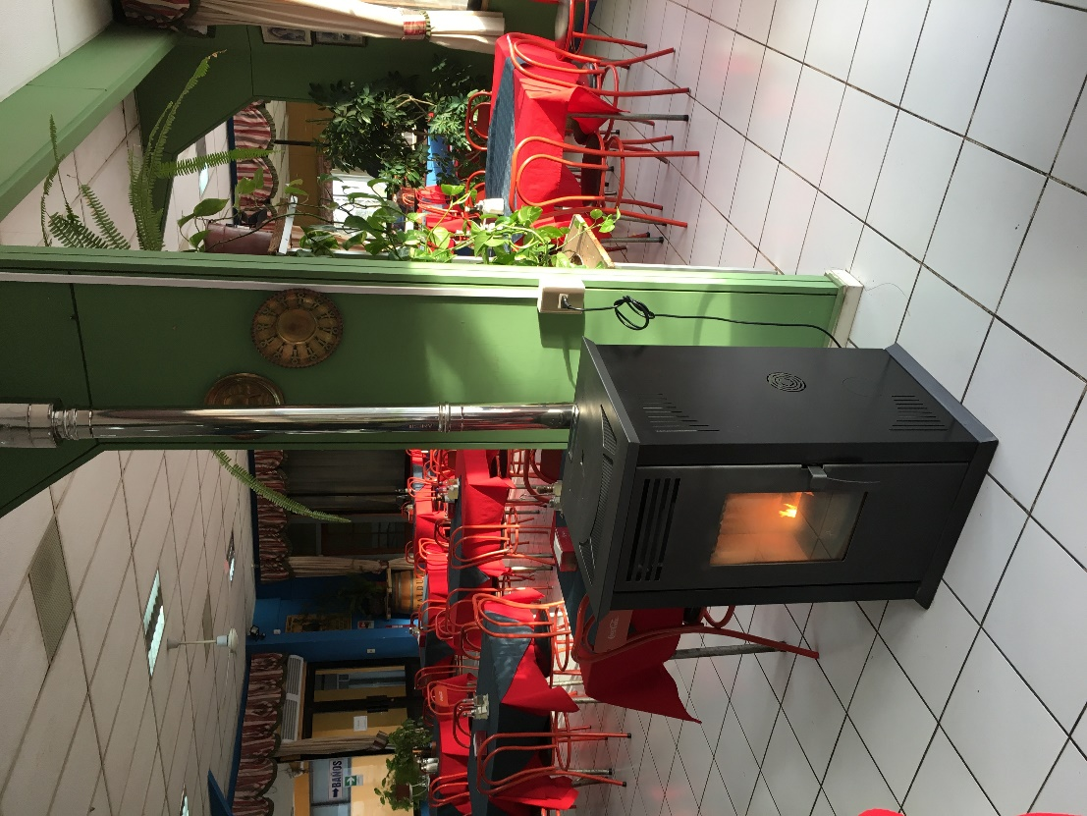 |  | 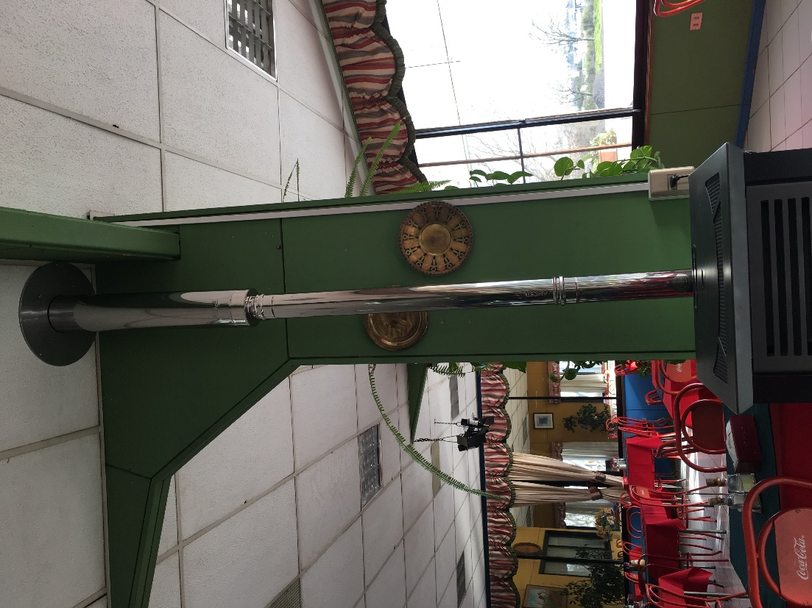
Fotografía 4. | Fecha: 28-05-2019 | Fotografía 5. | Fecha: 28-05-2019
Descripción del medio de prueba: Estufa a pellet funcionando en las dependencias del Restaurante, entregada por la titular como antecedente de subsanación temprana del hallazgo. |  | Descripción del medio de prueba: Instalación de estufa a pellet en dependencias del Restaurante, entregada por la titular como antecedente de subsanación temprana del hallazgo.

CONCLUSIONES

Como resultado de la actividad de fiscalización ambiental realizada a la Unidad Fiscalizable “Restaurante On Lucho” de la comuna de Maule en el marco de la fiscalización realizada por el Plan de Descontaminación de las comunas de Talca y Maule (D.S. N° 49/2015 MMA), se da cuenta del siguiente hallazgo en la tabla a continuación y la respectiva subsanación temprana.

N° Hecho constatado | Artículo | Conclusión
1 | D.S. N° 49/2015 Ministerio de Medio Ambiente.  “Artículo 21.- Transcurridos 18 meses desde la publicación del presente decreto en el Diario Oficial, se prohíbe el uso de calefactores a leña, de potencia inferior a 25 kilovatios térmicos, en los establecimientos comerciales, restaurantes, pubs, hoteles y oficinas comerciales y de servicios, ubicados en la zona saturada | Al momento de la inspección realizada el 28 de mayo del presente, se constata el uso de 2 calefactores a leña en el local comercial.  Titular manifestó la voluntad de subsanar el hallazgo constatado en la medida de prohibición de funcionamiento de artefactos a leña en establecimiento comerciales, mediante la entrega de antecedentes en la oficina regional de la SMA con fecha 4 de junio de 2019 pudo demostrar la modificación del sistema de calefacción, con la instalación de un artefacto a pellets, por lo tanto, la actividad queda conforme sin hallazgo luego de la subsanación temprana de la medida por parte del titular.

ANEXOS

N° Anexo | Nombre Anexo
1 | Acta de inspección ambiental 28 de mayo de 2019
2 | Antecedentes Subsanación Temprana
3 | Res.Ex. RDM N°34/2019 del 13 de agosto de 2019

